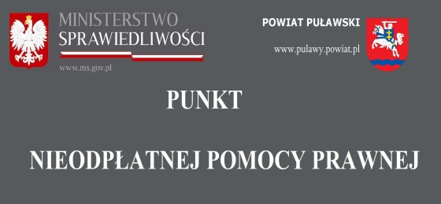
Harmonogram pracy
punktów nieodpłatnej
pomocy prawnej w 2020r.:

- punkt I: Puławy, al. Królewska 3, czynny od poniedziałku do piątku
w godz. 8.00 – 12.00; dodatkowe informacje tel. 81 886 11 69; porad udzielają adwokaci wskazani przez Okręgową Radę Adwokacką w Lublinie, w punkcie może być świadczona nieodpłatna mediacja we wtorki.
- punkt II: Puławy, al. Królewska 3, czynny od poniedziałku do piątku
w godz. 12.00 – 16.00; dodatkowe informacje tel. 81 886 11 69; porad udzielają radcowie prawni wskazani przez Okręgową Izbę Radców Prawnych w Lublinie, w punkcie może być świadczona nieodpłatna mediacja w czwartki.
- punkt III: o charakterze mobilnym, czynny od poniedziałku do piątku
w godz. 8.00 – 12.00; punkt prowadzony jest przez Lubelski Ośrodek Samopomocy w Lublinie zgodnie z harmonogramem:
- poniedziałek: Markuszów, ul. M. Sobieskiego 1 (siedziba Urzędu Gminy),
- wtorek: Kazimierz Dolny, ul. Lubelska 32/34 (budynek Przychodni Rejonowej SP ZOZ),
- środa: Puławy, ul. Dęblińska 4 (siedziba Urzędu Gminy Puławy),
  - czwartek: Puławy, ul. Dęblińska 4 (siedziba Urzędu Gminy Puławy)- w punkcie może być świadczona nieodpłatna mediacja,
- piątek: Żyrzyn, ul. Tysiąclecia 29 (budynek Biblioteki Gminnej).
- punkt IV: o charakterze mobilnym, czynny od poniedziałku do piątku
w godz. 8.00 – 12.00; punkt prowadzony jest przez Lubelski Ośrodek Samopomocy w Lublinie zgodnie z harmonogramem:
  - poniedziałek: Baranów, ul. Rynek 14 (siedziba Urzędu Gminy)- w punkcie może być świadczona nieodpłatna mediacja,
  - wtorek: Końskowola, ul. Lubelska 93 (siedziba Gminnego Ośrodka Kultury),
  - środa: Janowiec, ul. Radomska 2 (siedziba Urzędu Gminy),
  - czwartek: Kurów, ul. I Armii Wojska Polskiego 1 (siedziba Gminnej Biblioteki Publicznej),
  - piątek: Końskowola, ul. Lubelska 93 (siedziba Gminnego Ośrodka Kultury).
Pomoc prawna będzie mogła zostać udzielona każdemu, kto jej potrzebuje i złoży oświadczenie, że nie jest w stanie ponieść kosztów odpłatnej pomocy prawnej.
Termin wizyty ustalany jest telefonicznie pod nr 609 009 469.

